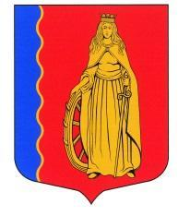
МУНИЦИПАЛЬНОЕ ОБРАЗОВАНИЕ
«МУРИНСКОЕ ГОРОДСКОЕ ПОСЕЛЕНИЕ»
ВСЕВОЛОЖСКОГО МУНИЦИПАЛЬНОГО РАЙОНА
ЛЕНИНГРАДСКОЙ ОБЛАСТИ

СОВЕТ ДЕПУТАТОВ ЧЕТВЕРТОГО СОЗЫВА

РЕШЕНИЕ

«06» февраля 2020 г. г. Мурино № 42

О досрочном прекращении полномочий
депутата совета депутатов муниципального
образования «Муринское городское
поселение» Всеволожского муниципального
района Ленинградской области

В соответствии с п.10. ст. 40 Федерального закона Российской Федерации от 06.10.2003 № 131-ФЗ «Об общих принципах организации местного самоуправления в Российской Федерации», на основании личного заявления Григорьевой Е.А., Совет депутатов

РЕШИЛ:
1. Прекратить досрочно полномочия депутата Совета депутатов муниципального образования «Муринское городское поселение» Всеволожского муниципального района Ленинградской области Григорьевой Екатерины Александровны.
2. Опубликовать настоящее решение в газете «Муринская панорама» и на официальном сайте в информационно-телекоммуникационной сети Интернет www.администрация-мурино.рф
3. Решение вступает в силу со дня его принятия.

Глава муниципального образования Д.В. Кузьмин

